تمرین اول درس مهندسی نرم‌افزار

­­

**استاد**

دکتر نظریانی

**تهیه‌کنندگان**

بردیا اردکانیان – ۹۸۳۱۰۷۲

محمدرضا حسن‌زاده – ۹۷۳۱۷۰۳

فرحان کیهان - ۹۸۳۱۰۵۳

موژان میر جلیلی - ۹۸۳۱۱۴۰

1. بخش اول: شناخت فضای مسئله
   1. شیوه‌ی عملکرد بازار سرمایه را شناسایی کنید.

بازارهای سرمایه یا Capital Markets، بازارهای مالی هستند که خریداران و فروشندگان را در یک محیطی گرد هم می‌آورند تا دارایی‌های مالی خود را اعم از ارز، سهام و ...، با یکدیگر معامله کنند. بازار سرمایه به‌طورکلی شامل بازار سهام و بازار اوراق قرضه هست.

در بازار سرمایه افراد به یکدیگر کمک می‌کنند تا تبدیل به کارآفرین شوند و بتوانند تجارت‌های نسبتاً کوچک خود را تبدیل به شرکت‌های بزرگ تجاری کنند. همچنین در بازار سرمایه مردم می‌توانند سرمایه‌ی خود را افزایش دهند یا اینکه آن‌ها را ذخیره کنند.

عملکرد بازار سرمایه به این صورت است که ابتدا کسب کار کوچکی که افتتاح‌شده به‌منظور اینکه بتواند تجارت خودش را زیاد کند و همچنین بتواند تقاضا را پاسخ بدهد مجبور است تا کسب‌وکارش را رشد دهد. درنتیجه نیاز‌های اولیه مانند نیروی انسانی، موارد موردنیاز و ... را باید تأمین کند اما در حال حاضر پولی برای تهیه‌ی تمام موارد اولیه را ندارد. حال صاحب کسب‌وکار می‌تواند اوراقی را تحت عنوان اوراق قرضه بفروشد و از دیگران وام دریافت کند تا زمانی که کسب‌وکار به سود رسید، هرکدام از وام‌ها را جداگانه پرداخت کند. راه دیگر آن این است که صاحب کسب‌وکار شروع به فروش سهام از کسب‌وکار خود کند و هنگام سوددهی، کسانی که سهام این شرکت را خریداری کردند، برحسب میزان سهام، از سود آن برخوردار سودند. حال با استفاده از پول جمع‌آوری‌شده، صاحب کسب‌وکار می‌تواند تجارت خود را گسترده‌تر کند و همچنین این‌گونه شغل‌های بیشتری نیز ایجاد می‌شود.

مردم نیز با توجه به اعتقاد و تحلیل‌های موجود شروع به خرید سهم‌هایی که ارائه‌شده است می‌کنند. به‌عنوان‌مثال نمودار سوددهی شرکت را بررسی می‌کنند و ازآنجا تصمیم به خرید یا فروش سهام خود می‌کنند.

درنتیجه بازار سرمایه محلی بهینه برای تبادل بینه مردم و صاحبان کسب‌وکارهای کوچک است چراکه هم مردم می‌توانند منفعت‌های شخصی خود را که عبارت‌اند از ذخیره‌ی سرمایه، دریافت سود و ....، دریافت کنند و هم صاحبان کسب‌وکارهای کوچک‌تر، تجارت خود را گسترده‌تر کنند.

**خلاصه و نتیجه‌گیری:**

به‌طورکلی می‌توان گفت بازار سرمایه محلی است برای اشتراک‌گذاری بین کسانی که نیاز به سرمایه‌دارند و کسانی که دارای سرمایه هستند. سرمایه‌داران به کسانی که نیاز به سرمایه ‌دارند از طرق مختلف مانند خرید سهم یا وام دادن به آن‌ها کمک می‌کنند تا کسب‌وکار کوچک خود را تبدیل به کسب‌وکار و تجارت بزرگ‌تری کنند و زمانی که این کسب‌وکارهای کوچک، بزرگ شدند یا وام‌های سرمایه‌گذاران را پس دهند یا از سود شرکت با توجه به سهمی که خریداری‌شده است، بین سهامداران توزیع شود.

منابع: [stlouisfed](https://www.stlouisfed.org/)

* 1. نحوه‌ی فعالیت در بورس تهران را بررسی کنید.

در ابتدا باید هر شخص برای اینکه بتواند معامله کند، یک کد بورسی معرف خود را داشته باشد. درگذشته دریافت کد بورسی تنها از طریق خود کارگزاری‌های رسمی‌ صورت می‌گرفت اما با توجه به حجم بالای درخواست‌ها، برخی دیگر از نهاد‌ها مانند دفاتر پیشخوان دولت نیز در این امر کمک می‌کنند. اطلاعات شخصی، بانکی و شغلی هر فرد نیاز است تا کد بورسی را دریافت کند. بعد از احراز هویت، کد بورسی به شما تعلق می‌گیرد و به‌عنوان یک سهامدار معتبر می‌توانید شروع به کار کنید.

در گام بعدی باید یکی از ۱۰۸ کارگزار رسمی بورس و اوراق بهادار را انتخاب کنید تا بتوانید از این طریق معاملات خود را انجام دهید. به‌طورکلی کارگزاری‌ها یک ‌نهاد مالی واسط هستند که بدون آن‌ها نمی‌توانید معاملات خود را انجام دهید.

کارگزاران بورسی هرکدام حکم وکیل سرمایه‌گذار را دارند که با توجه به دستور سرمایه‌گذار خرید یا فروش هر سهم را انجام می‌دهند. دقیقاً همان‌گونه که یک واسط یا یک وکیل گوش‌به‌فرمان موکل خود است. علت اصلی این امر، شفافیت معاملات بازار است چراکه تمامی اطلاعات مربوط به معاملات در روز مانند تعداد سهام، قیمت و ... در دسترس دیگران قرار می‌گیرد. همچنین افرادی که در کارگزاری‌های بورسی مشغول به فعالیت هستند، افرادی خبره و مسلط به امور مالی نیز می‌باشند.

بعد از ثبت‌نام در کارگزاری‌ها شما می‌توانید با استفاده از سایت مربوط به کارگزاری خود، خریدوفروش سهام خود را آغاز کنید و سرمایه را وارد بورس کنید.

**خلاصه و نتیجه‌گیری:**

در ابتدا هر یک از اشخاص به‌منظور فعالیت در بورس باید مراحلی را مانند دریافت کد بورسی و احراز هویت را طی کنند سپس در مرحله‌ی بعدی باید یکی از کارگزاران رسمی بورس را انتخاب کنند و با استفاده از آن‌ها سرمایه خود را وارد بورس کنند و سپس خریدوفروش را با استفاده از کارگزار انجام دهند.

منابع: [خانه سرمایه](https://khanesarmaye.com/) **،** [کارگزاری مفید](https://learning.emofid.com/what_is_brokers_job/)

* 1. عوامل مؤثر در تعیین میزان سود و زیان معاملات را شناسایی کنید.

هیچ محدودیت (سنی، تحصیلی، مذهبی و ... ) می‌توانند در این بازار سرمایه‌گذاری فعالیت کنند.

سرمایه‌گذاری و فعالیت در این بازار نیازمند دانش بورسی و یادگیری نکات بسیار مهم برای کسب سود است.

* + 1. حرص و طمع

انجام معاملات برای کسب سود کلان یک‌شبه و بدون برنامه هیچ مفهومي جز قمار ندارد. اگر برنامه خوب از پیش تعریف‌شده نداشته باشیم مانند این می‌ماند که با پول خود قمار کنیم.

برای این کار بهتر است قبل از انجام دادن کاری برنامه خود را به افراد نزدیک به خود مثلاً خانواده یا دوستان خود مطرح کنیم تا نظر آن‌ها را راجع به آن بدانیم، با توجه به بازخوردی که از آن‌ها می‌گیریم، می‌توانیم درست یا غلط بودن برنامه خود را متوجه شویم.

بعضاً ممکن است معامله‌ای بسیار هیجان‌انگیز باشد به صورتی که قصد کنیم تمامی دارایی خود را به خرید آن تک سهم اختصاص دهیم و گویی قمار کنیم. تصمیماتی ازاین‌دست بسیار ریسکی و خطرناک هستند چراکه هرگز نباید تمامی تخم‌مرغ‌های خود را در یک سبد بچینیم.

* + 1. میزان نقد شوندگی سهم در بازار

میزان نقد شوندگی سهم در بازار، یکی از مهم‌ترین مؤلفه‌های خرید سهم در بازار بورس است. بهتر است معاملاتی را انجام دهیم که در آن سهام معاملات با تعداد بالایی انجام می‌شود.

* + 1. داشتن استراتژی معاملاتی

در معاملات خود همواره باید از یک استراتژی مناسب برخوردار باشیم و به آن پایبند باشیم، نه اینکه صرفاً به دلیل اینکه کسی پیشنهادی داده است به‌صورت کورکورانه برای آن اقدام کنیم و استراتژی که برای خود مشخص کردیم را در نظر نگیریم.

بنابراین می‌توان گفت که داشتن [استراتژی](https://bashgah.com/blog/%DB%8C%DA%A9-%D8%A7%D8%B3%D8%AA%D8%B1%D8%A7%D8%AA%DA%98%DB%8C-%D9%85%D8%B9%D8%A7%D9%85%D9%84%D8%A7%D8%AA%DB%8C-%D9%85%D9%88%D9%81%D9%82-%D8%A7%DB%8C%D8%AC%D8%A7%D8%AF-%DA%A9%D9%86%DB%8C%D9%85/) معاملاتی صحیح و پایبند بودن به آن، یکی از مهم‌ترین رکن‌های فعالیت در این بستر سرمایه‌گذاری است.

درست است که استفاده از پیشنهاد‌ها افراد خبره و باتجربه می‌تواند بسیار سودمند باشد ولی باید همواره هدف اصلی و برنامه خود را اولویت قرار دهیم. چون ممکن است شخصی به دنبال موج‌سواری *surfing* بر روی سهم‌های مختلف باشد و شخصی دیگر به دنبال سهام‌داری باشد.

* + 1. توجه به گزارش‌های دوره‌ای سهم در بازار

تمام شرکت‌ها موظف هستند که نسبت به عملکرد خود در بازه‌های زمانی سه‌ماهه، شش‌ماهه، نه ماه و سالانه (به عبارتی هر 3 ماه یک‌بار) گزارش ارائه دهند. سرمایه‌گذاران با استفاده از اطلاعات این گزارش‌ها، سهم‌هایی را انتخاب می‌کنند که سود خود را در بازه مشخص‌شده پرکرده‌ باشند. بنابراین باید توجه ویژه‌ای به این گزارش‌ها و زمان ارائه آن‌ها داشت.

* + 1. متنوع بودن سبد سهام

انتخاب صنایع مختلف برای خرید سهام، یکی از ارکان مهم برای تشکیل سبد سهام در بازار بورس است. درصورتی‌که سرمایه‌گذاران سهم‌های متنوعی را خریداری کنند، ریسک سرمایه‌گذاری ایشان به‌مراتب کمتر خواهد بود.

اصطلاحاً تمامی تخم‌مرغ‌ها را در یک سبد نمی‌گذارند.

* + 1. تقبل ریسک بیش‌ازحد تحمل

بزرگ‌ترین و محتمل‌ترین خطای افراد، پذیرش ریسک بالاتر از حد تحمل خود است. بسیاری از افراد در معاملات فقط به فکر پولی هستند که در آن معامله قرار است به دست آورند، بدون اینکه به این مصالح توجه کنند که اگر آن‌ها در این معامله شکست بخورند، چه اتفاقی خواهد افتاد. وقتی‌که آن اتفاق غیرقابل‌اجتناب مي‌افتد، درد و رنجی سخت آن‌ها را فراگرفته و وادارشان مي‌کند تا به‌طورجدی به خروج از بهترین تجارت دنیا فکر ‌کنند. این دقیقاً اتفاقی است که سر میز قمار و بازی‌هایی من‌جمله پوکر و بلک جک می‌افتد. اشخاص بدون آنکه به اماواگر از دست دادن پولشان فکر بکنند تنها دارایی خود را قمار می‌کنند.

* + 1. استفاده از تحلیل تکنیکال و تحلیل بنیادی

 تحلیل تکنیکال و تحلیل بنیادی به‌عنوان دو بازوی پرقدرت در بازار بورس محسوب می‌شوند. معامله‌گران با استفاده از نکات و تکنیک‌های موجود در این روش‌ها، بهترین زمان را برای ورود و خروج از سهم تشخیص می‌دهند. آگاهی نسبت به زمان مناسب برای خرید سهام و فروش آن در بازار بورس، یکی از پله‌های موفقیت در این بازار سرمایه‌گذاری است. بنابراین یادگیری تحلیل‌های تکنیکال و پیاده کردن آن‌ها و همچنین شناسایی خبر‌هایی که ازنظر بنیادی اهمیت دارد و دنبال کردن آن‌ها از موارد بسیار حائز اهمیت است.

خریدوفروش بافکر و برنامه اصلی‌ترین راه موفقیت در بازار سرمایه‌گذاری هست. اگر متوجه خریدوفروش‌هایی که انجام می‌دهیم باشیم به سود بیشتری خواهیم رسید و به‌سادگی دفع ضرر می‌کنیم.

منبع: [همشهری آنلاین](https://www.hamshahrionline.ir/news/633188/%DA%86%DA%AF%D9%88%D9%86%D9%87-%D8%AF%D8%B1-%D8%A8%D9%88%D8%B1%D8%B3-%D8%B3%D9%88%D8%AF-%DA%A9%D9%86%DB%8C%D9%85)

* 1. نحوه‌ی عملکرد سایت شرکت مدیریت فناوری بورس تهران (TSETMC.ir) را بررسی کنید.
* سایت **TSETMC** یکی از مهم ترین سایت‌هایی هست که برای**فعالیت در بورس تهران** به آن نیاز داریم و باید نحوه استفاده از سایت **tsetmc** را یاد بگیریم.
* با استفاده از **سایت tsetmc** می‌توانیم اطلاعات زیادی را مثل تغیرت انواع شاخص‌های منتخب؛ مشاهده بهترین نماد‌ها و اطلاعات کامل معاملات نماد‌های مختلف و نحوه عرضه و تقاضا سهام مختلف و بسیاری از اطلاعات مفید دیگر را می‌توانیم به دست آوریم.
* شما می‌توانید**آخرین قیمت سهام مختلف بورس یا فرا بورس** را مشاهده کنید و یا در ساعت بازار نحوه معاملات و عرضه و تقاضا سهام را به‌صورت زنده رصد کنید.
  + 1. بازار نقدی بورس در یک نگاه

در **بخش در یک نگاه بازار بورس و یا فرا بورس** اطلاعاتی مانند **وضعیت بازار**، **شاخص‌ها**، **ارزش بازار**، **تعداد معاملات** و **ارزش معاملات** را می‌توانید مشاهده کنید.

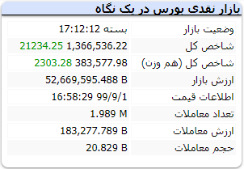

عکس 1-4-1

* **وضعیت بازار**: نشانه باز و یا بسته بودن بازار هست. همان‌طور که میدانید فعالیت بازار بورس در روزهای شنبه تا چهارشنبه و از ساعت ۹ الی ۱۲:۳۰ و به‌استثنای روزهای تعطیل هست. در این ساعات وضعیت بازار باز هست و در ساعات دیگر بسته هست.
* **شاخص کل**: میزان تغییرات شاخص کل و میزان فعلی شاخص را نشان می‌دهد. اگر تغییرات نسبت به‌روز گذشته مثبت و رو به رشد باشد بارنگ سبز و اگر منفی باشد بارنگ قرمز نمایان می‌شود.
* **شاخص کل هم‌وزن:** **میزان تغییرات شاخص هم‌وزن** را نشان می‌دهد. در اینجا هم مثل شاخص کل اگر تغییرات نسبت به‌روز گذشته مثبت باشد بارنگ سبز و اگر منفی باشد بارنگ قرمز نمایان می‌شود.
* **ارزش بازار:** ارزش کل بازار بورس را نشان می‌دهد.
* **اطلاعات قیمت:** تاریخ و ساعت بسته شدن بازار و کنترل قیمت‌ها را توسط ناظر بازار را نشان می‌دهد.
* **تعداد معاملات:** تعداد معاملات انجام‌شده درکل بازار بورس را نشان می‌دهد.
* **ارزش معاملات:** ارزش مجموع معاملات سهام دادوستد شده در آن روز را نشان می‌دهد.
* **حجم معاملات: ‌**تعداد برگ سهام مبادله شده بین سهامداران.
  + 1. مفهوم شاخص در بازار بورس به زبان ساده

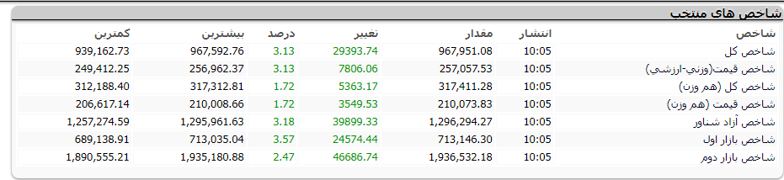همان‌گونه که دیده می‌شود انواع مختلفی از الگوریتم‌ها برای معرفی شاخص در **بازار بورس** وجود دارد: شاخص کل، شاخص قیمت، شاخص هم‌وزن، شاخص آزاد شناور و …. . به‌طور مثال در شکل زیر شاخص کل بازار تا ساعتی که این عکس گرفته‌شده است ۳.۱۳ درصد و مثبت است (و یا ۲۹۳۹۳ واحد مثبت است). هنگامی‌که تحلیل گران اذعان می‌کنند که امروز بازار سبز است، یا امروز بازار مثبت است و عباراتی از این قبیل، به‌این‌علت است که آن‌ها شاخص کل را معمولاً مبنای خود قرار می‌دهند. اگر شاخص کل سبز باشد یعنی روند کلی بازار مثبت بوده است و تحلیل گران از آن به‌عنوان بازار سبز یاد می‌کنند.

عکس 2-4-1

همان‌گونه که در تصویر بالا دیده می‌شود شاخص بازار حتی برای بازار اول و بازار دوم نیز به‌صورت جداگانه اعلام‌شده است که برای تحلیل هرکدام از بازارها به‌صورت جداگانه شاخص مختص به آن بازار نیز در دسترس سرمایه‌گذار قرار بگیرد.

* **شاخص: نشان‌گر و نماد وضعیت کلی بازار است و مانند دماسنج بازار عمل می‌کند.**
* **شاخص کل: ارزش کلی و جاری بازار تا آن لحظه در بازار بورس.**
* **معادله شاخص کل: اگر ارزش جاری کل بازار ( در کل سهم‌ها) جمع شود بر ارزش پایه تمام سهام منتشرشده تقسیم شود و درنهایت در عدد ۱۰۰ ضرب شود، شاخص کل بازار به دست می‌آید.**

**نکته‌ای که لازم است به آن اشاره شود این است که در شاخص کل به‌تمامی سهم‌ها و شرکت‌ها ضریب ثابت و یکسانی داده نمی‌شود.** به این معنا که شرکت‌های بزرگ و بنیادی‌تر اثر بیشتری بر شاخص کلی می‌گذارند. هر شرکت میانگین وزنی خود را دارد که می‌تواند تأثیر کم و یا قابل‌مشاهده بر شاخص کل داشته باشد.

در شاخص کل هم‌وزن شرکت‌ها فارغ از اینکه بزرگ باشند یا کوچک، چه مقدار سرمایه و چه تعداد سهم دارند به‌صورت یکسان و به یک اندازه در شاخص کل هم‌وزن تأثیر می‌گذارند. بسیاری از تحلیل گران به همین دلیل در بررسی‌ها و آنالیزهای خود از شاخص کل هم‌وزن استفاده می‌کنند، چراکه این شاخص باعث می‌شود بازار بهتر درک شود.

درنهایت می‌توان گفت که شاخص کل و شاخص کل هم‌وزن دو عددی هستند (علی‌الخصوص شاخص هم‌وزن)  که هرروزه توسط تحلیل گران بررسی می‌شود و مابقی شاخص‌های معرفی‌شده اهمیت چندانی ندارد. اگر روی هرکدام از شاخص‌ها در**سایت tsetmc** کلیک کنید می‌توانید به نمودارهای مربوطه در مورد شاخص دست پیدا کنید که معمولاً در تحلیل از این نمودارهای استفاده چندانی نمی‌شود.

* + 1. زبانه‌های بخش بورس در سایت tsetmc

1. **در یک نگاه**: **اطلاعات شاخص بورس** ، **نماد‌های پر تراکنش بورس** و **پیام‌های ارسال‌شده توسط ناظر بازار** در مورد سهام شرکت‌های بورسی قرار می‌گیرد.
2. **شاخص‌ها**: **انواع شاخص‌ها** را می‌توانید مشاهده کنید. **شاخص کل** ، **هم‌وزن** ، **شاخص صنعت** و…
3. **قیمت‌ها**: بیشترین و کم‌ترین تغییرات قیمت و افزایش و کاهش قیمت پایانی و معاملات حق تقدم‌ها و ابزار‌های نوین مالی را مشاهده کنید.
4. **عرضه‌وتقاضا**: بهترین عرضه‌ها و تقاضا‌های نماد شرکت‌های بورسی نمایش داده می‌شود. این نماد‌ها دارای **سنگین‌ترین صف‌های خرید یا صف‌های فروش** هستند.
5. **ابزار‌های مشتقه و اوراق بدهی**: اطلاعاتی در مورد ابزار‌های مشتقه و اوراق اختیار فروش و … قرار دارد.
6. **افزایش‌ها و تغییرات**: تغییرات قیمتی، نمادهای افزایش سرمایه‌ای ، و تغییرات افزایشی یا کاهشی ارزش بازار و حجم معاملات مشخص می‌شود.
7. **نماد‌های مشمول تعلیق**: لیست نمادهایی که در معرض تعلیق قرار دارند و یا تعلیق شده‌اند نمایش داده‌شده است. علت این تعلیق‌ها می‌تواند عواملی مثل عدم ارائه گزارش‌ها و یا مشمول ماده ۱۴۱ قانون تجارت شدن شرکت‌ها باشد.
8. **همه اطلاعات**: در این زبانه همه‌ی اطلاعات زبانه‌های قبلی به‌صورت یکجا نمایش داده‌شده است.
   * 1. در سایت tsetmc و سربرگ در یک نگاه چه اطلاعاتی از یک نماد به دست می‌آوریم؟

**اولین قیمت، قیمت پایانی و قیمت آخرین معامله:**

* **آخرین معامله**: آخرین قیمتی که نماد موردنظر معامله‌شده است.
* **قیمت پایانی**: میانگین کل قیمت‌های خریده شده و فروخته‌شده برای نماد موردنظر

در حال حاضر قیمتی که برای سرمایه‌گذاران و تحلیل‌گران مهم است، قیمت پایانی است. البته درگذشته ملاک تحلیل‌گران قیمت آخرین معامله بوده است. قیمت پایانی در حال حاضر ملاکی است برای سفارش‌ها روز بعدی و نوسان 5 درصد از نوع منفی و مثبت از روی همین قیمت پایانی روز قبل تعیین می‌شود. یعنی به‌عنوان‌مثال قیمت پایانی را اگر در امروز یک مقداری در نظر بگیریم، مقدار نوسان مجاز برای قیمت آن برای روز بعدش برابر با 5 درصد قیمت پایانی هست.

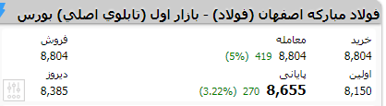

عکس 1-4-3

* + 1. بازه روز، قیمت مجاز، بازه هفته و سال در سایت tsetmc

سری دوم اطلاعاتی که در سربرگ در یک نگاه به آن‌ها دسترسی داریم بازه‌های قیمتی هستند:

* **بازه روز**: بیشترین و کمترین قیمت معامله‌شده برای سهم نماد موردنظر در روز
* **قیمت مجاز:** سهم نماد موردنظر دقیقاً به‌طور مجاز تا چه بازه‌ای(هم بیشترین و هم کمترین) می‌تواند معامله شود.
* **بازه هفته**: مانند بازه‌ روز اما برای یک هفته در نظر گرفته می‌شود. یعنی بیشترین و کمترین قیمت معامله‌شده برای سهم نماد موردنظر در هفته
* **بازه سال**: بازه کمترین و بیشترین قیمت معامله‌شده سهم نماد موردنظر.

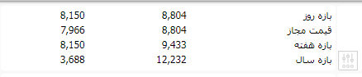

عکس 1-4-4

قیمتی که اعلام می‌شود همان‌طور که در بخش قبلی گفته شد با احتساب 5 درصد نوسان مجاز برای هر سهم است. یعنی در سایت TSETMC بازه‌ی مجاز برای قیمت نیز محاسبه می‌شود. یکی از علل استفاده تحلیل‌گران از این سایت همین موضوعات است که تمام اعداد و ارقام معامله‌شده آن نماد به خریدوفروش و تحلیل آن کمک می‌کند.

* **آشنایی با تابلو معاملات نماد بورسی**
* **خرید:** بیشترین قیمت پیشنهادی که توسط خریدار اعلام‌شده است.
* **معامله**: آخرین قیمت معامله‌شده برای سهم
* **فروش**: کمترین قیمت پیشنهادی که توسط فروشندگان پیشنهادشده است.
* **اولین**: اولین قیمتی که سهم در آن روز معامله‌شده است.
* **پایانی**: قیمتی که سهم با آن قیمت بسته‌شده است. درصد تغییرات این عدد نسبت به قیمت پایانی در روز قبل هست و در محاسبه آن از میانگین قیمت با در نظر گرفتن **حجم‌مبنا** استفاده می‌شود.**قیمت پایانی** مبنای **قیمت صفر تابلو** سهم در روز معاملاتی بعد هست.
* **تعداد معاملات**: تعداد معاملاتی که برای دادوستد برگ سهام صورت گرفته را نشان می‌دهد.
* **حجم معاملات**: تعداد برگ سهام معامله‌شده را در آن روز معاملاتی نشان می‌دهد.
* **ارزش معاملات**: میزان پول جابه‌جاشده در طی معاملات که از حاصل‌ضرب حجم معاملات در قیمت پایانی سهم به دست می‌آید.
* **ارزش بازار**: ارزش کل مارکت آن نماد را نشان می‌دهد. ارزش بازار از حاصل‌ضرب تعداد کل سهام منتشرشده توسط شرکت در قیمت پایانی سهم به دست می‌آید. (قیمت کل شرکت)
* **آخرین اطلاعات قیمت**: زمان انجام آخرین معامله را نشان می‌دهد.
* **وضعیت**: وضعیت نماد را نشان می‌دهد که آیا برای انجام معاملات مجاز می‌باشد یا خیر.

منابع: [سایت آموزش بورس](https://amozeshebourse.ir/tsetmc-training-site/)، [سایت چارت ایران](https://chartiran.com/2663/tsetmc/)

* 1. نحوه‌ی عملکرد سامانه اطلاع‌رسانی ناشران کدال (Codal.ir) را بررسی کنید.

Codal که از مخفف عبارت انگلیسی Comprehensive Database Of All Listed Companies حاصل آمده، بستری دیجیتال را فراهم آورده است تا گزارشات مختلف شرکت‌ها را منتشر کرده و در اختیار مخاطبان قرار دهد. البته میزان صحت این اطلاعات، مستلزم راستی آزمایی و بررسی‌های بنیادی است.

درواقع سازمانِ بورسِ اوراقِ بهادار باهدف مکانیزه کردن، گردآوری، نظارت و انتشار اطلاعات، سامانه یکپارچه کدال را راه‌اندازی کرد. از اهداف سایت کدال، می‌توان به موارد، افزایش شفافیت اطلاعات و ارتقای اطلاع‌رسانی همراه با افزایش دقت در محاسبات و کنترل، سهولت بخشیدن به دسترسی اطلاعات برای سرمایه‌گذاران، ساده‌سازی فرایند تهیه و افشای اطلاعات، فراهم آوردن امکان نظارت بر نحوه ارائه و افشای اطلاعات، بالا بردن سطح هماهنگی واحدهای درون و برون‌سازمانی و سرعت بخشیدن به فرایند ارائه اطلاعات ناشران اوراق بهادار و آشکارسازی عمومی اشاره کرد.

اطلاعاتی که مهم‌ترین آن‌ها عبارت‌اند از آماده کردن و ثبت گزارش‌ها به دستِ ناشرین مربوطه، دریافت و پذیرش گزارش‌ها به‌وسیله سامانه، ذخیره کرده و بازیابی گزارش‌هایی که توسط سامانه دریافت شده است، تحلیل و نظارت بر گزارش‌های دریافتی به‌وسیله کارشناسان و متخصصین سازمان و انتشار و ارائه اطلاعات به‌صورت عمومی.

منشأ بیشتر نوسانات قیمت سهام را می‌توان در رخدادها و اخبار درون شرکت پیدا کرد. با تحلیل اخبار و اعداد و رقم‌های ثبت‌شده در گزارش‌های دوره‌ای شرکت‌ها می‌توان احتمال جلوگیری از زیان و افزایش بازدهی سرمایه را افزایش داد. بنابراین، سامانه کدال به شفاف‌سازی اطلاعات مرتبط با شرکت‌های عضو بازارهای مالی می‌پردازد و بررسی دقیق و تصمیم‌گیری بهتر را برای سرمایه‌گذاران امکان‌پذیر می‌کند.

تمامی این اطلاعات می‌تواند تأثیر بسیار زیادی بر معاملات داشته باشد و از معاملات کورکورانه جلوگیری کند. متأسفانه بارها دیده‌شده که ضرر‌های بسیاری به اشخاص وارد شده چراکه اساس معاملات خود را بر حرف دیگران گذاشته‌اند و با جمله «من که از این تحلیل‌ها سر درنمی‌آورم» باعث ضرر رسیدن به خود و اموال خود شده‌اند.

صفحه اصلی این سایت از ۹ سربرگ اصلی خانه، ناشران، نهادهای مالی، سامانه سنم، سامانه تدان، سامانه صورت‌حساب، اخبار، درباره ما و ارتباط با ما تشکیل‌شده است که به‌صورت پیش‌فرض روی سربرگ خانه تنظیم‌شده است. سربرگ خانه نیز از سه زیرمجموعه اطلاعیه‌ها، جستجوی اطلاعیه‌ها و اطلاعات قدیمی تشکیل‌شده است که هرکدام شامل اطلاعاتی مربوط به همان بخش هستند.

شرکت‌های حاضر در بازار بورس نیز موظف‌اند به‌صورت ماهانه گزارش‌هایی از تولیدات، مبالغ فروش و نرخ فروش محصولات خود ارائه دهند. علاوه بر این در سایت کدال اطلاعاتی راجع به مجمع‌ها ارائه می‌شود، که شامل زمان مجامع، گزارش هیئت‌مدیره، تصمیمات مجامع، نحوه و زمان دریافت سود نقدی می‌باشند. همچنین اطلاعاتی مربوط به افزایش سرمایه، تغییرات اعضای هیات مدیره صورت گرفته نیز ارائه می‌شود و تمامی شرکت‌های بورسی و فرا بورسی ملزم هستند، گزارش‌ها مالی و دوره‌ای خود را هر سه ماه یک‌بار در کدال برگزاری نمایند و در دوره‌های معین گزارش حسابرسی خود را ارائه بدهند.

گزارش‌های متنوعی از طریق سامانه کدال منتشر می‌شوند که هر یک از آن‌ها به طریقی در تصمیم‌گیری و رفتار سرمایه‌گذاران تأثیر می‌گذارند. مهم‌ترین گزارش‌های سامانه کدال شامل صورت‌های مالی میان‌دوره و پایان دوره، گزارش ماهیانه، گزارش هیئت‌مدیره، گزارش اطلاعات با‌اهمیت گروه الف، گزارش اطلاعات بااهمیت گروه ب، گزارش تفسیری مدیریت، یادداشت‌های همراه صورت مالی، گزارش افزایش سرمایه و آگهی دعوت به مجامع و تصمیمات می‌شوند.

در صفحه نخست وب‌سایت با استفاده از ارزش معاملات انجام در طول روز معاملاتی، و نیز به‌واسطه بررسی میزان افزایش و یا کاهش بهای معاملات و حجم معاملات، متوجه می‌شوید چه زمان‌هایی، سرمایه و پول وارد بازار بورس شده و چه زمانی خارج‌شده است و درنتیجه با در نظر گرفتن برآیند‌ها می‌توانید بفهمید که در زمان حاضر، جریان پول و سرمایه به‌صورت کلی، در حال ورود به بازار بورس هست یا خروج از آن.

در صورت افزایش نرخ فروش بورس و افزایش میزان و حجم معاملات بورس، اقدام به خریدوفروش بورس نماد شرکت موردنظر نمایید به این صورت که اگر شاخص بورس سهام شرکتی در کف فهرست قیمت‌ها هست، باید برای خرید آن اقدام کنید و یا اگر نرخ سهام شرکت در سقف لیست قیمت‌های معاملاتی قرار دارد، باید به فروش سهام آن اقدام نمایید. در صورت عدم توجه به جریان پول بسیار احتمال دارد فرصت‌های بسیاری را برای خرید سهم از دست دهید و یا سهم‌های خود را به‌موقع نفروشید و به سود حداکثری مطلوب نرسید.

منظور از یک روز معاملاتی در [بازار بورس](https://chartiran.com/) از ساعت ۹ الی ۱۲:۳۰ است که در این بازه زمانی نمادهای بورس و فرا بورس، سهام خود را خریدوفروش می‌کنند.

در سربرگ جستجوی نماد، در وب‌سایت کدال می‌توانید برای یافتن نماد مدنظرتان و بررسی اطلاعات مربوط به هر نماد، اقدام کنید.

بخش دیگری که در سامانه کدال قابل‌مشاهده است، قسمت دیده‌بان بازار است که در این بخش افرادی که به فیلتر نویسی اشراف دارند می‌توانند بر اساس استراتژی‌های معاملاتی خودشان اقدام به فیلتر نویسی نموده و این‌گونه شرکت‌هایی که بیشترین هماهنگی را با استراتژی مالی آن‌ها دارد، در لیست خود بیابند زیرا مسلماً جستجو در میان انواع نمادهای ثبت‌شده در کدال که بسیار زیاد (بیش از پانصد نماد در سازمان بورس و اوراق بهادار ایران ثبت‌شده‌اند) هستند، کار بسیار وقت‌گیر و دشواری است و اعمال فیلتر می‌تواند رد یافتن نمادهای مطلوب و کوتاه‌تر شدن جستجو، موثر باشد؛ برای مثال فیلترسازی برای یافتن نمادهای که معاملات آن‌ها بیش از ده میلیون بوده و حجم معاملات آن در طول یک روز، افزایش‌یافته است.

 بخش دیگر سامانه کدال، تابلوی هر نماد است که اطلاعات آن نماد به‌صورت جز به‌جز در آن ثبت‌شده است و استفاده از این اطلاعات و تحلیل داده‌های آن را [تابلوخوانی بورس](https://chartiran.com/2364/tablokhani/) می‌گویند. قسمت توضیحات مربوط به تابلوی هر نماد شامل موارد ذیل است:

* اولین رقم که در تابلوی نماد دیده می‌شود، نمایانگر میزان آخرین معامله همراه با تاریخ و زمان دقیق آن است.
* آخرین رقم قابل‌مشاهده در تابلوی هر نماد در سامانه کدال نشانگر میانگین قیمت معاملات و یا بیشترین حجم معامله‌شده سهام در آن روز است؛ یعنی برآیند میانگین معاملات آن روز که پایه معاملات فردا است.

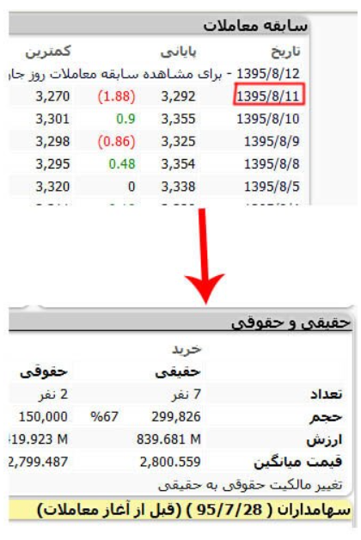

شکل 1-5-1

* نکته: لازم به ذکر است که تغییرات شاخص بورس در هرروز معاملاتی مثبت ۵ یا منفی ۵ درصد است یعنی برآیند میانگین معاملات در پایان روز برای هر نماد، اگر در روز بعد افزایش یابد می‌شود مثبت ۵ درصد ارزش به سهام افزوده‌شده و اگر کاهش یابد، یعنی منفی ۵ درصد ارزش از آن عدد کاهش‌یافته است.

سایر مواردی که در این بخش دیده می‌شود به شرح زیر است:

* میزان معاملات انجام‌شده است که شامل حجم معاملات بر اساس تعداد برگ سهم خریدوفروش شده.
* ارزش معاملات.
* درصد میزان معاملات نماد به‌کل معاملات بازار بورس.
* زمان آخرین معامله.
* بازه روز که به معنای محاسبه مقدار نوسانات ارزش سهام نماد در طول یک روز معاملاتی است.
* قیمت مجاز ( حجم‌مبنا ) که همان شاخص تعیین‌شده برای رسیدن به واحد پنج درصد مثبت یا منفی نسبت به‌روز قبل است.
* خرید سهام و سرمایه‌گذاری.
* بازه هفته که نشانگر نوسانات قیمت سهام نماد در روزهای هفته.
* بازه سال که نمایانگر نوسانات سهام نماد در طول سال معاملاتی است.
* تعداد برگه سهام شرکت که خریدوفروش شده است و تعداد اوراق قابل معامله.
* سهام شناور که به آن دسته از سهام‌دارانی اطلاق می‌شود که سهام آن‌ها کمتر از یک درصد است.
* میانگین حجم معاملات در طی بیست‌ویک روز و یا یک ماه گذشته، که اگر میزان معاملات نماد مدنظر از میانگین بیشتر باشد در بازه مقاومتی قرار داشته و اگر کمتر باشد در بازه حمایتی واقع‌شده است و این داده‌ها، آلارمی برای این است که وقت خروج از معاملات سهم و یا ورود به معاملات را تشخیص دهیم.
* پی. اس. که یعنی پیش‌بینی درآمد آن سال مالی شرکت بر اساس میانگین سود دوازده ماه قبل شرکت به روش تی. تی. ام. که بر اساس میزان سود آخرین بازه دوازده‌ماهه شرکت، می‌توان دورنمایی برای وضعیت سود سهام شرکت در طی دوازده ماه معاملاتی آتی آن، ترسیم نمود.

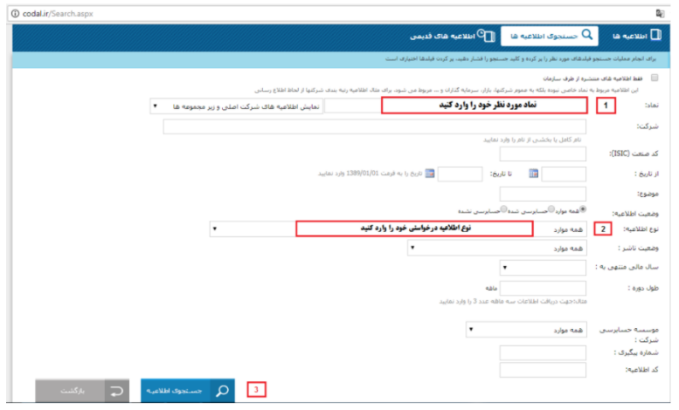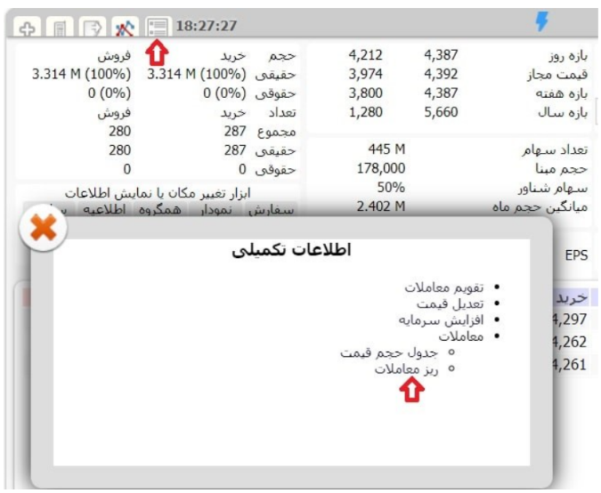

شکل 1-6-1 و 2-6-1

درنتیجه، سایت کدال آرشیوی از گزارش‌ها مهم شرکت‌های بورس تهران است و غالب اطلاعات موردنیاز سرمایه‌گذاران از قبیل انواع اطلاعیه‌ها و آگاهی‌های مختلف در این سایت ارائه‌شده است و شفاف‌سازی اطلاعات مرتبط با شرکت‌های عضو بازارهای مالی و بررسی دقیق و تصمیم‌گیری بهتر برای سرمایه‌گذاران را امکان‌پذیر می‌سازد.

منابع: [isignal](https://isignal.ir/tutorial/%D9%85%D8%B9%D8%B1%D9%81%DB%8C-%D8%B3%D8%A7%DB%8C%D8%AA-%DA%A9%D8%AF%D8%A7%D9%84/)، [سرمایه و دانش](https://www.sdbroker.ir/article/172/%D8%B3%D8%A7%DB%8C%D8%AA-%DA%A9%D8%AF%D8%A7%D9%84)، [چارت ایران](https://chartiran.com/2817/codal/)

* 1. سایر منابع مطالعاتی مرتبط با بازار سرمایه ایران را شناسایی کنید.

به‌غیراز سایت TSETMC.ir و Codal.ir می‌توان به سایت‌های تالار مجازی بورس (irvex.ir)، سایت رسمی سازمان بورس و اوراق بهادار (seo.ir)، سایت بورس اوراق بهادار (مرجع آمار معاملات سهام و آتی‌های مبتنی بر سهام، [www.irbourse.ir](http://www.irbourse.ir/))، سایت بورس کالای ایران (مرجع آمار معاملات کالاها و آتی‌های مبتنی بر کالا، www.ime.co.ir)، سایت فرا بورس ایران (مرجع آمار معاملات سهام در بازار فرا بورس، www.irfarabourse.ir)، سایت شرکت‌های پذیرفته‌شده در بورس، پایگاه اطلاع‌رسانی بازار سرمایه (sena.ir) و سایت‌های بورس‌های جهان، اطلاع‌رسانی قیمت محصولات فلزی، پتروشیمی و ... و بازارها و صنایع مختلف نیز اشاره کرد که توضیح برخی آورده شده است.

[تالار مجازی بورس (irvex.ir)](https://www.semedco.ir/fa-ir/)

سرمایه‌گذاران قبل از ورود به بورس و خریدوفروش سهام می‌توانند در محیط شبیه‌سازی‌شده بازار بورس، به فعالیت بپردازند. همه اطلاعات واقعی و به‌روز، مثل قیمت سهام، شاخص، خریدوفروش سهم و غیره در تالار مجازی بورس شبیه‌سازی‌شده است. در تالار مجازی بورس می‌توانید [سبد سهام (پرتفوی)](https://amoozeshefarsi.com/portfolio/)تشکیل دهید، به خرید فروش [سهام](https://amoozeshefarsi.com/what-is-share/)شرکت‌های پذیرفته‌شده در بورس بپردازید.

[سایت رسمی سازمان بورس و اوراق بهادار (seo.ir)](https://seo.ir/)

در این سایت کلیه اخبار و اطلاعات مربوط به سازمان بورس درج می‌شود. از مهم‌ترین اهداف این سازمان توسعه بازار سرمایه، توسعه شفافیت در بازار اوراق بهادار، حمایت از سرمایه‌گذاری و حقوق سرمایه‌گذاران، توسعه خدمات الکترونیک است.

[پایگاه اطلاع رسانی بازار سرمایه (sena.ir)](https://www.sena.ir/)

این سایت مرجعی معتبر برای دریافت اخبار بازار بورس اوراق بهادار، فرا بورس، بورس انرژی و بورس کالا، شرکت‌های بورسی، کارگزاران، مجامع و حتی بازارهای بین‌المللی است. کلیه اخبار و اطلاعات منتشرشده در سایت سنا تحت نظارت مستقیم سازمان بورس و اوراق بهادار است.

* 1. نتیجه‌ی شناخت خود از «اطلاعات نهانی» و «سیگنال دهی» را در قالب چند مثال عملیاتی معرفی کنید.
     1. اطلاعات نهانی

پیش از آنکه به توضیح **اطلاعات نهانی** بپردازیم با مثالی ذهنی آمادگی لازم را برای یادگیری صحیح این عمر فراهم کرده‌ایم:

ممکن است شرکت ایران‌خودرو قصد خرید و تاسیس کارخانه جدیدی را داشته باشد. این عمر به‌صورت مستقیم باعث افزایش ارزش سهم ایران‌خودرو خواهد شد و به‌طور حتم باعث افزایش حجم معاملات این سهم می‌شود. این اطلاعات قرار است در پایان ماه جاری به عموم مردم اعلام شود ولی پیش از عمومی شدن این موضوع افرادی از داخل شرکت که متوجه این خبر هستند شروع به خرید سهم ایران‌خودرو می‌کنند تا وقتی موضوع خرید کارخانه به‌صورت عمومی منتشر و ارزش سهم ایران‌خودرو افزایش یابد، سود زیادی از این معاملات داشته باشند.

اطلاعاتی از این قبیل که هنوز به‌صورت عمومی منتشرنشده و یا می‌تواند تأثیری بر حجم معاملات، ارزش سهم و ... داشته باشد اطلاعات نهانی نام دارد که درصورتی‌که از آن سوءاستفاده می‌شود باعث کاهش اعتماد عمومی نسبت به بازار اوراق بهادار می‌شود.

به همین دلیل بازار اوراق بهادار درصورتی‌که متوجه شود معاملاتی با اطلاعات نهانی صورت گرفته می‌بایست بررسی‌های لازم را انجام دهد و در صورت نیاز افراد سودجو را محاکمه کند.

* + - 1. تعریف درست و جامع از اطلاعات نهانی

**به گزارش پایگاه خبری بازار سرمایه (سنا)،**اطلاعات ارزشمندترین دارایی در بازار اوراق بهادار است به‌نحوی‌که سرمایه گذران هرقدر که از اطلاعات بیشتر برخوردار باشند در فعالیت خود در این بازار موفق‌تر خواهند بود. در این میان گاه به دلیل فاصله بین مدیریت و مالکیت در شرکت‌های بزرگ سهامی، اداره‌کنندگان این شرکت‌ها در موقعیت اطلاعاتی برتر نسبت به سهامداران عادی و دیگر اعضا بازار اوراق بهادار قرارگرفته و بدین‌سان از یکسری اطلاعات نهانی در مورد شرکت آگاهی می‌یابند. وجود چنین برتری اطلاعاتی خودبه‌خود امری اجتناب‌ناپذیر است لیکن هنگامی‌که از آن سوءاستفاده می‌شود باعث کاهش اعتماد عمومی نسبت به بازار اوراق بهادار می‌شود.

**تعریف اطلاعات نهانی مطابق بند ۳۲ ماده ۱ قانون بازار اوراق بهادار جمهوری اسلامی‌ایران:**

هرگونه اطلاعات افشاء نشده برای عموم که به‌طور مستقیم و یا غیرمستقیم به اوراق بهادار، معاملات یا ناشر آن مربوط می‌شود و در صورت انتشار بر قیمت و یا تصمیم سرمایه‌گذاران برای معامله اوراق بهادار مربوط تأثیر می‌گذارد.

**معامله متکی بر اطلاعات نهانی** زمانی صورت می‌گیرد که دارنده اطلاعات مهم و افشا نشده یک شرکت، با استفاده از آن اقدام به خرید یا فروش اوراق بهادار آن شرکت نموده و از این راه به کسب سود یا دفع ضرر و زیان نائل آید و همچنین به‌نوعی با سوءاستفاده از جهل سرمایه‌گذاران عادی و به‌واسطه موقعیت ویژه خود نزد شرکت باعث زیان ناروای سهامداران خرد شود.

در این راستا مطابق تبصره ۱ ماده ۴۶ قانون بازار سرمایه و ماده ۲ دستورالعمل اجرایی نحوه گزارش دهی دارندگان اطلاعات نهانی اشخاص دارنده اطلاعات نهانی معرفی گردیده‌اند.

ناشران اوراق بهادار مکلف هستند فهرست «اشخاص گزارش دهنده» را مطابق «فرم شماره ۳» از طریق سامانه جامع اطلاع‌رسانی ناشران اوراق بهادار به سازمان بورس و اوراق بهادار گزارش و هرگونه تغییر در فهرست مزبور باید ظرف یک هفته اطلاع داده شود.

* + - 1. ابزار انضباطی تعبیه‌شده در قوانین بازار سرمایه:

سوءاستفاده از اطلاعات محرمانه، خیانت‌درامانت دارندگان اطلاعات نهانی ناشر، اضرار به غیر، سلب اعتماد بازار، زوال شفافیت و کارایی و تصرف غیرقانونی است چراکه در بازار ابزارهای مالی، اطلاعات صحیح و شفاف و اعتماد سرمایه‌گذاران امری سیاسی و حیاتی و خدشه در آن با برخورد شدید قانون‌گذار ازجمله موارد ذیل مواجه می‌شود.

**۱)**مطابق بند ۱ و ۲ ماده ۴۶ قانون بازار اوراق بهادار جمهوری اسلامی‌ایران، هر شخصی که اطلاعات نهانی مربوط به اوراق بهادار موضوع این قانون را که حسب وظیفه در اختیار وی قرارگرفته به نحوی از انحاء به ضرر دیگران یا به نفع خود یا به نفع اشخاصی که از طرف آن‌ها به هر عنوان نمایندگی داشته باشند، قبل از انتشار عمومی، مورداستفاده قرار دهد و یا موجبات افشاء و انتشار آن‌ها را در غیر موارد مقرر فراهم نماید و یا هر شخصی که با استفاده از اطلاعات نهانی به معاملات اوراق بهادار مبادرت نماید **«به حبس تعزیری از سه ماه تا یک سال یا به جزای نقدی معادل دو تا پنج برابر سود به‌دست‌آمده یا زیان متحمل نشده یا هر دو مجازات محکوم خواهند شد»**

**۲)**مطابق بند ۹-۱ ماده ۲۳ دستورالعمل انضباطی ناشران پذیرفته‌شده در بورس اوراق بهادار تهران عدم ارائه فهرست «اشخاص گزارش دهنده» مطابق دستورالعمل نحوه گزارش دهی دارندگان اطلاعات نهانی و هرگونه تغییر در فهرست مزبور **تخلف و موجب تذکر کتبی به ناشر و مدیران ارشد** آن می‌شود.

اعتماد و اطمینان سرمایه‌گذاران به بازار سرمایه، به وجود شرایط مساوی برای کلیه معامله‌کنندگان در بازار سرمایه و شفافیت عملکرد ناشران اوراق بهادار در خصوص افشای به‌موقع اطلاعات مؤثر بر قیمت اوراق بهادار و عدم بهره‌برداری برخی از اطلاعات محرمانه در معاملات اوراق بهادار دارد. قطعاً چنین اطمینانی حاصل نخواهد شد، مگر اینکه قوانین ناظر بر اوراق بهادار به‌صورت صریح و کامل سوءاستفاده‌های اشخاص داخلی شرکت یا اشخاص مرتبط با آن‌ها را شناسایی و ممنوع نماید.

منابع: [سنا](https://www.sena.ir/news/76413/%D8%AA%D8%B9%D8%B1%DB%8C%D9%81-%D8%AF%D8%B1%D8%B3%D8%AA-%D9%88-%D8%AC%D8%A7%D9%85%D8%B9-%D8%A7%D8%B2-%D8%A7%D8%B7%D9%84%D8%A7%D8%B9%D8%A7%D8%AA-%D9%86%D9%87%D8%A7%D9%86%DB%8C)

* + 1. سیگنال دهی

پیش از آنکه به توضیح **سیگنال دهی** بپردازیم با مثالی ذهنی آمادگی لازم را برای یادگیری صحیح این عمر فراهم کرده‌ایم:

ممکن است همه افراد زمان و یا دانش تحلیل بازار سرمایه را نداشته باشند و به همین دلیل اموال خود را به دیگران بسپارند تا معاملاتی را برایشان انجام دهند و در سود و ضرر آن با یکدیگر شریک شوند.

سیگنال دهی خروجی مجموعه تحلیل‌های یک تحلیلگر برای خرید یا فروش سهام است. یعنی ما فردی قابل‌اعتماد را پیدا می‌کنیم و با پیشنهاد‌هایی او اقدام به خریدوفروش سهم‌ها می‌کنیم. شخص تحلیلگر با استفاده از انواع ورودی در چندین زمینه مختلف استفاده می‌کند و به ما سیگنال خرید و یا فروش می‌دهد.

* + - 1. تعریف جامع از سیگنال بورس

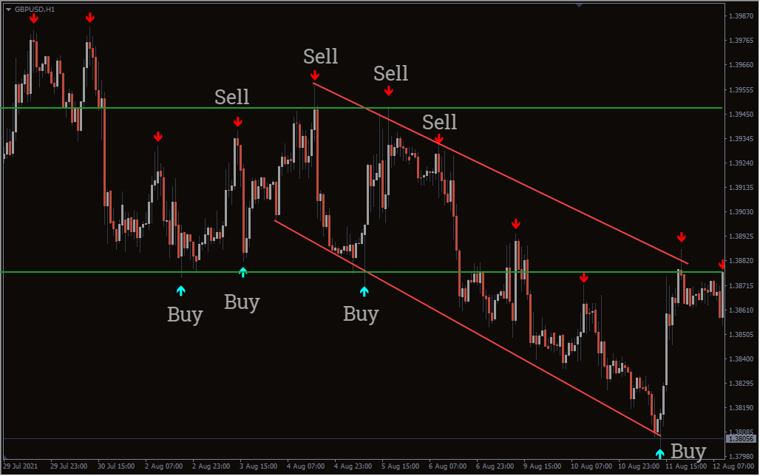به زبان ساده، سیگنال بورس خروجی مجموعه تحلیل‌های یک تحلیلگر برای خرید یا فروش سهام است. وقتی شخصی به ما می‌گوید سهمی مناسب خرید است یا وقت آن رسیده که سهم را بفروشیم، درواقع به ترتیب، به ما سیگنال خریدوفروش داده است. در حالت کلی، سیگنال معامله، محرکی است که برای خرید یا فروش اوراق بهادار یا هر دارایی دیگری صادر می‌شود و با تحلیل‌های مختلف همراه است. این تحلیل می‌تواند توسط انسان و با استفاده از شاخص‌های تکنیکال انجام شود یا با استفاده از الگوریتم‌های ریاضی مبتنی بر عملکرد بازار و احتمالاً در ترکیب با سایر عوامل بازار مانند شاخص‌های اقتصادی، صادر شود. سیگنال‌های تجاری می‌توانند از انواع ورودی در چندین زمینه مختلف استفاده کنند. معمولاً تحلیل تکنیکال یک مؤلفه اصلی برای صدور سیگنال خریدوفروش است. اما تحلیل فاندامنتال *fundamental*، تحلیل کمی ‌و اقتصاد حاکم بر بازار نیز می‌توانند به‌عنوان ورودی برای صدور سیگنال خریدوفروش در نظر گرفته شوند. یک سیگنال بورس

عکس 1-7-1

می‌تواند متأثر از اقدامات احساسی و حتی سیگنال‌هایی از سایر سیستم‌ها نیز باشد. در کل، هدف صدور یک سیگنال بورس این است که یک روش مکانیکی عاری از احساسات به سرمایه‌گذاران و معامله‌گران داده شود تا بتوانند اوراق بهادار یا دارایی را در زمان مناسب خریداری کنند یا بفروشند.

در مورد پیچیدگی روش رسیدن به سیگنال بورس محدودیت وجود ندارد. بااین‌حال، معامله‌گران می‌خواهند با استفاده از تعداد کمی ورودی، روند صدور سیگنال بورس را ساده نگه‌دارند. برای اهداف عملی، مدیریت یک‌روند سیگنال دهی ساده بسیار آسان‌تر است و تحلیلگران به‌صورت دوره‌ای آن را آزمایش می‌کنند تا ببیند چه چیزهایی نیاز به تنظیم یا جایگزینی دارد. اگر ورودی زیاد باشد، پیچیدگی ایجاد خواهد شد و موجب می‌شود صدور سیگنال بورس به زمان بیشتری نیاز داشته باشد. ازآنجاکه بازارها باگذشت زمان تغییر می‌کنند، غالباً باید با سرعت زیاد استراتژی‌های پیچیده را ارائه داد.

فرصت‌های بی‌پایان هنگام ارائه سیگنال خریدوفروش وجود دارد، اما معامله‌گران تمایل دارند تفکر خود را خودکار کنند و با تعریف خواسته‌ها و معیارهای خود برای کامپیوتر، کار خود را آسان کنند. یک مثال می‌تواند این باشد: «برای سهامی باقیمت پایین‌تر از نسبت P/E، وقتی یک فرم خاص تکنیکال به سمت صعود پیش می‌رود، سیگنال خرید بده.» در اینجا چند ورودی متداول وجود دارد.

معامله‌گران می‌توانند ورودی‌ها را طبق ملاک‌های خود انتخاب کرده و برای معاملات ترکیب کنند. اما عوامل مؤثر بر صدور سیگنال بورس چیست ؟ چند نمونه از عوامل مهم در صدور سیگنال بورس به‌صورت زیر است:

1. شکست الگوی تکنیکال
2. برخورد با میانگین متحرک
3. افزایش حجم معاملات
4. تغییر نرخ بهره
5. نوسان
6. چرخه‌ها
7. احساسات شدید

درنتیجه بسیاری از افراد می‌توانند با پیدا کردن تحلیلگری موثق و قابل‌اعتماد به خریدوفروش سهام‌ خود اقدام کنند. این تحلیلگر می‌تواند از ورودی‌های بسیاری برای پردازش اطلاعات و دادن سیگنال خریدوفروش استفاده کند. این ورودی‌ها تماماً به شخص تحلیلگر بستگی دارد و از فردی به فرد دیگر متغیر است.

منابع: [فرادرس](https://blog.faradars.org/%D8%B3%DB%8C%DA%AF%D9%86%D8%A7%D9%84-%D8%A8%D9%88%D8%B1%D8%B3-%DA%86%DB%8C%D8%B3%D8%AA/)

* 1. حداقل ده گروه یا کانال سیگنال دهی مرتبط با بورس تهران را معرفی کنید.

بعضی از سایت‌ها، کانال‌ها و یا صفحه‌های سیگنال دهی: (ترتیب موارد کاملاً تصادفی است)

* + 1. سایت

1. [isignal](https://isignal.ir/%D8%B3%D9%87%D8%A7%D9%85/)
2. [ایران بورس انلاین](https://iranbourseonline.biz/forex-signals)
3. [سیگنال 24](https://www.bourse24.ir/articles/category/%D8%B3%DB%8C%DA%AF%D9%86%D8%A7%D9%84-24)
4. [راه‌آورد](https://rahavard365.com/)
5. [سهمتو](https://sahmeto.com/)
   * 1. تلگرام
6. [اکادمی‌SURIN](https://t.me/academy_surin)
7. [سیگنال فیوچرز](https://t.me/SIGNALSHIBA)
8. [تک‌سهم](https://t.me/signale_talaee)
9. [سیگنال لائینی](https://t.me/Navasangir100)
   * 1. اینستاگرام
10. [بورس‌گرام](https://www.instagram.com/boors_gram/)
11. [Bourse manager](https://www.instagram.com/bourse.manager/?utm_medium=copy_link)
12. [borsine](https://www.instagram.com/borsine2021/?utm_medium=copy_link)
13. [Simple 4x Trade](https://www.instagram.com/simple4xtrade/)
14. بخش دوم: شناسایی نیازمندی‌های پایش رویدادهای فضای مجازی
    1. نیازمندی‌های مرتبط با پایش رویدادهای فضای مجازی را به‌منظور نظارت بر بازار سرمایه شناسایی کنید.

به‌منظور پایش فضای مجازی می‌توان از برخی مفاهیم برای استخراج و جمع‌آوری داده به نام **Web Scraping** و **Web Crawling** استفاده کرد.

Web Crawler یا Spider نوعی ربات است که معمولاً توسط موتورهای جستجو مانند گوگل و بینگ اداره می‌شود. هدف آن‌ها ایندکس کردن محتوای وب‌سایت‌ها در سراسر اینترنت است تا آن وب‌سایت‌ها بتوانند در نتایج موتورهای جستجو ظاهر شوند. همچنین Web Crawler به دنبال پیدا کردن URL‌ها و لینک‌ها است.

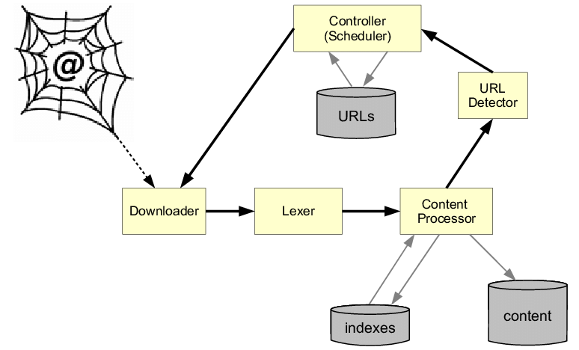

عکس 1-1-2

Web Scraper، Web Harvesting یا Web Data Extraction، خراش دادن داده‌هایی است که برای استخراج داده‌ها از وب‌سایت‌ها استفاده می‌شود. نرم‌افزار Scraper وب ممکن است مستقیماً با استفاده از پروتکل انتقال ابرمتن HTTPیا یک مرورگر وب به وب جهانی دسترسی پیدا کند. درحالی‌که Scraper وب را می‌توان به‌صورت دستی توسط یک کاربر نرم‌افزار انجام داد، این اصطلاح معمولاً به فرآیندهای خودکاری اشاره دارد که **با استفاده از یک ربات یا خزنده وب اجرا می‌شوند. این نوعی کپی است که در آن داده‌های خاصی از وب برای بازیابی یا تجزیه‌وتحلیل آن‌ها در یک پایگاه داده مرکزی جمع‌آوری و کپی می‌شوند.** به‌صورت اجمالی می‌توان گفت Web Scraping به معنای استخراج داده‌ها از سایت‌های مختلف است. Web scraping شامل fetch و extraction یک صفحه وب می‌شود. (fetch کردن به معنی بارگذاری یک صفحه وب است.)

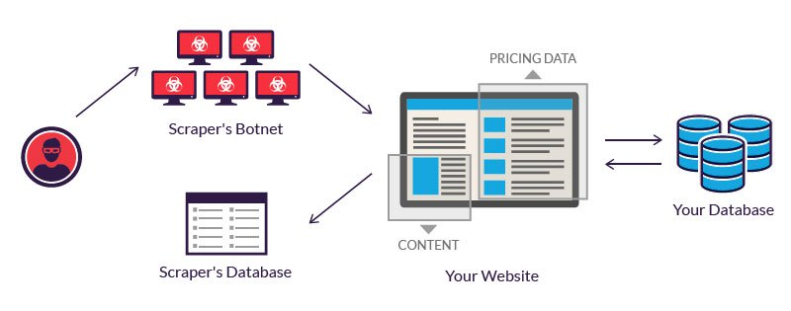

عکس 2-1-2

Web Crawling یکی از مهم‌ترین اجزای تشکیل‌دهنده Web Scraping به‌منظور fetch کردن یک صفحه برای فرآیند‌های بعدی است. بعد از مرحله دریافت fetchیک صفحه نوبت استخراج extraction مطالب آن می‌رسد. در این مرحله محتوای موجود در یک صفحه وب تجزیه، جستجو و دوباره پیکربندی می‌شود و سپس داده‌های آن در یک پایگاه داده ذخیره می‌شود. Web Scraperها معمولاً داده‌هایی را از صفحات وب استخراج می‌کنند در جای دیگر از آن‌ها را به‌عنوان هدفی دیگر مورداستفاده قرار دهند. برای مثال در اینجا ما می‌خواهیم داده‌هایی را به‌منظور پایش اخبار، اطلاعات و سیگنال‌هایی که در بازار سرمایه داده می‌شود استفاده کنیم.

**با توجه به تعاریف بالا، با استفاده از Web Scraping و Web Crawling می‌توان فضای مجازی را پایش کرد.**

حال اگر که بخواهیم پایش دقیقی از فضای مجازی داشته باشیم تا بتوانیم بر روی بازار سرمایه نظارت و پیش‌بینی داشته باشیم، باید در دو بخش مشغول به جست‌و‌جو و استخراج داده‌ها شویم.

یکی از داده‌های معتبر به‌منظور استخراج، سایت‌هایی مانند TSETMC است که داده‌های آن را به‌منظور تحلیل می‌توان ذخیره کرد. به‌عنوان Web Scraper می‌تواند در ۳۰ روز متوالی پارامتر‌هایی نظیر خرید، معامله، بازه روز و .... را پایش کند و اطلاعات آن را در یک پایگاه داده ذخیره کند و سپس در مراحل بعدی از آن ۳۰ روز تحلیلی به دست آید.

بخش دیگر آن مربوط به پایش سیگنال‌ها است. بدین منظور باید Web Scraper داده‌هایی که به نظر می‌رسد تأثیری بر بازار سرمایه دارد را نیز استخراج کند. به‌عنوان‌مثال باید بتواند در برخی از سایت‌های سیگنال دهی جست‌وجو و سیگنال‌های مرتبط را استخراج کند. همچنین اخبار موجود نیز می‌تواند بر بازار سرمایه نقش داشته باشد به‌عنوان‌مثال خبر واردات ۷۰۰۰۰ دستگاه خودروی خارجی یا خبر‌هایی ازاین‌دست، می‌تواند در بازار سرمایه نقش داشته باشد که از این اخبار به‌منظور تحلیل بازار سرمایه استفاده می‌شود و پیش‌بینی‌هایی در این مورد نیز انجام می‌گیرد.

بدین منظور نیاز است تا یک لغت‌نامه تهیه شود تا Web Scraper به آن‌ها حساس باشد تا درصورتی‌که مشاهده آن اخبار یا لغت‌ها بتواند آن خبر را ذخیره کند.

پس درنتیجه نیازمندی‌های این بخش به‌منظور پایش فضای مجازی این خواهد بود که در ابتدا یک پایگاه داده باید تهیه شود. سپس با استفاده از زبان‌های برنامه‌نویسی مختلف، یک Web Scraper و یک Web Crawler طراحی ‌شود که به‌صورت ترکیب با یکدیگر کار می‌کنند و با توجه به سایت‌های داده‌شده و همچنین لغت‌نامه داده‌شده، به ترتیب شروع به پایش سایت‌های مرتبط باقیمت گذاری بازار سرمایه و همچنین شروع به پایش برخی از سایت‌های خبری و سیگنال دهی می‌کند، داده‌ها را استخراج می‌کند و سپس موارد استخراج‌شده از این سایت‌ها را در داخل پایگاه داده ذخیره می‌کند تا **بخش تحلیل**، بتواند از این داده‌ها به‌منظور بررسی و تحلیل بازار سرمایه استفاده کند.

* + 1. بخش تحلیل به‌منظور نظارت بر بازار سرمایه:

به‌صورت کلی تمامی اخبار، اطلاعات و پیام‌های پایش شده به دو شکل تقسیم می‌شوند:

1. پیام تصویری (مانند پست اینستاگرامی)
2. پیام متنی (مانند متن سایت‌های خبری و سیگنال دهی)
   * + 1. تحلیل پیام تصویری

به‌منظور تحلیل پیام تصویری می‌بایست از ابزار‌هایی مانند پردازش تصویر (image processing) استفاده کرد. بدین منظور که هر اطلاعات پایش شده تصویری که توسط بخش پایش اطلاعات، در پایگاه داده موجود است را پردازش و تحلیل کنیم. به‌عنوان‌مثال پستی در شبکه مجازی اینستاگرام پایش شده است که در آن سیگنال‌ فروش سهم خاص داده‌شده است. این اطلاعات می‌تواند مفید باشد و ما به کمک آن به نتیجه برسیم تا آن سهم سیگنال دهی شده را بفروشیم.

* + - 1. تحلیل پیام متنی

به‌منظور تحلیل پیام متنی می‌بایست از ابزار‌هایی مانند پردازش زبان طبیعی (Natural Language Processing) یا NLP استفاده کنیم. به‌طور خاص‌تر از تکنیک NLP Labeling استفاده می‌کنیم. با استفاده از NLP، معامله‌گران و سرمایه‌گذاران می‌توانند تشخیص دهند که آیا مفهوم کلی بیان‌شده در گزارش سالانه مثبت است، منفی است، یا هیچ‌کدام و غیره. نتیجه این تحلیل مفهوم کلی می‌تواند برای تصمیم‌گیری معاملات مورداستفاده قرار گیرد. NLP همچنین برای تجزیه‌وتحلیل رونوشت‌های تماس‌های کسب درآمد برای شناسایی سیگنال‌ها استفاده می‌شود.

با استفاده از این تکنیک سایت‌های موجود در ایندکس دیتابیس گردآوری‌شده را می‌توانیم تحلیل و نتیجه‌گیری ‌کنیم. مرحله بعد کشف معنا و مفهوم با decode کردن syntax است که برای این کار به NLP نیاز داریم. به‌عنوان یک تعمیم گسترده، می‌توان گفت که NLP اساساً یعنی گرفتن یک سند غیر شفاف، متشکل از مجموعه منظمی از نمادها که به یک دستور زبان کاملاً تعریف‌شده به نحو مناسب پایبند هستند، و درنهایت استنتاج کردن معنا و مفهوم مرتبط با آن نمادها. اولین گام در اکثر خطوط لوله‌های (Pipeline) پردازش زبان طبیعی در تشخیص جملات، ممکن است فقط شمردن نقطه‌ها، علامت‌های سؤال و علامت تعجب در جمله باشد. این واضح‌ترین ابتکار (heuristic) برای شروع است، اما کاملاً خام است و پتانسیل ایجاد خطای بسیار بالایی را دارد. خط لوله NLP، مراحلی دارد:

1. EOS detection
2. Tokenization
3. Part-of-speech tagging
4. Chunking
5. Extraction

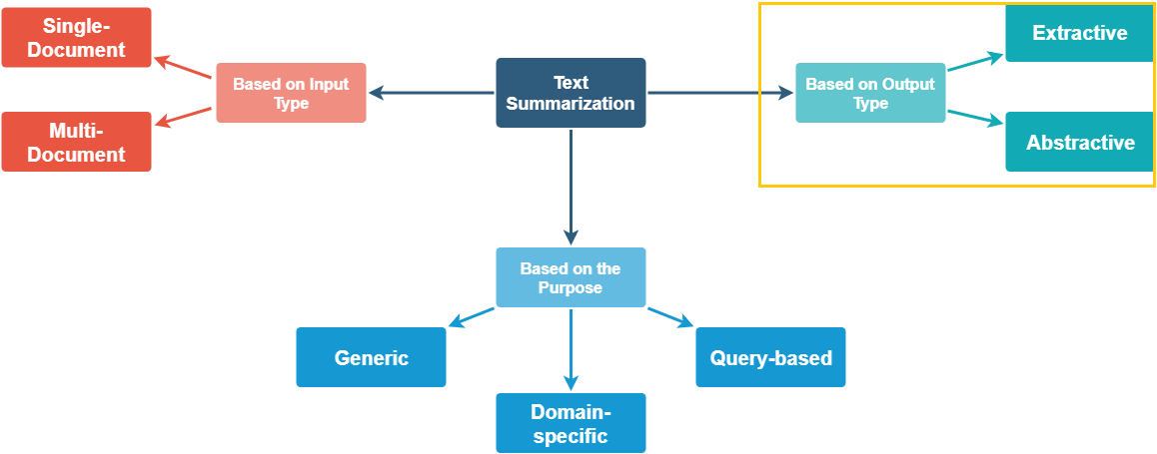توانایی انجام و اجرای یک تشخیص نسبتاً خوب از جملات به‌عنوان بخشی از رویکرد NLP برای استخراج داده‌های بدون ساختار، می‌تواند برخی از قابلیت‌های متن‌کاوی بسیار قدرتمند، مانند تلاش‌های خام اما بسیار منطقی برای خلاصه‌سازی اسناد را برای ما امکان‌پذیر سازد؛ و احتمالات و رویکردهای متعددی وجود دارد. ما می‌بایست شباهت در متن را بیابیم، اطلاعات را استخراج‌کنیم، رابطه میان معنا و مفهوم متن را بیابیم تا درنهایت خلاصه‌ای منسجم و روان شامل تمام نکات اصلی متن را به دست آوریم.

عکس 3-1-2

در مرحله آخر و با تحلیل متن در دست داشته می‌توانیم خروجی سیگنال خرید، فروش و یا غیر سهام موجود در بازار سرمایه را داشته باشیم.

معماری کلی مدنظر را می‌توان در عکس 4-1-2 مشاهده نمود.

Signal

Dictionary

Controller

Index

Content

Crawler

Analyze

Output

Core

Crawler

Image processing

Controller

NLP

Analyzer

عکس 4-1-2

* 1. نیازمندیهای شناسایی شده در مرحله قبل را در قالب Story User ارائه کنید.

پاسخ این بخش در فایل [excel](product%20backlog.xlsx) ضمیمه شده آمده است.

* 1. یک لیست اولویت بندی شده از نیازمندیهای نهایی را در قالب Backlog Product ارائه کنید.

پاسخ این بخش در فایل [excel](product%20backlog.xlsx) ضمیمه شده آمده است.